Az olasz F.LLi ZANZI s.s. faiskola európai szilva oltvány választéka 2024. tavaszra
Érdeklődés esetén a Palesits Faiskolai Kft. ad árajánlatot az oltványokra! A behozatalt fajtánként 100 db feletti tételeknél tudjuk megoldani, házi kertekbe 1-2 oltványt nem tudunk behozni! Néhány új fajtánál meghatározzák a minimálisan vehető mennyiséget, db-ban, vagy ha-ban. Nem adhatnak ki kevesebb mennyiséget. Ugyanígy ragaszkodhatnak a közvetlen vevőnek történő kiszámlázáshoz is. Az oltványokat be tudjuk ezen a módon is hozni, de az EKÁER- ügyintézést a vevőknek egyénileg kell intézni, az oltványok árát előre el kell utalni az olasz faiskolának.
Európai szilvák | Érési idő | alanyok
2023/2024 | Emilia Romagna (I) | Mir29C | BIO Mir. 29C
Blue Moon | 12.aug | +
August Delight | 14.aug | + | +
Stanley | 25.aug | + | +
Grossa di Felisio | 30.aug | +
President | 10.szept | +

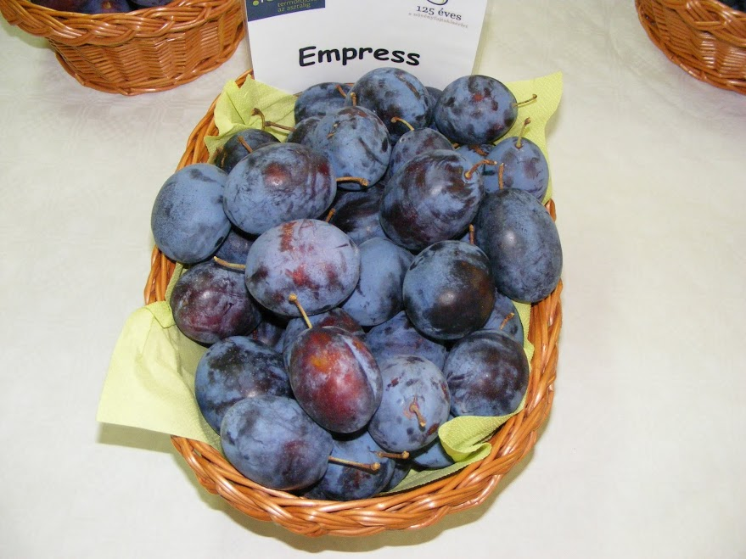

Empress (Grossa di Felisio)
Nagy gyümölcsű, korán termőre forduló fajta. Szeptember első felében érik. Húsa sárga, magvaváló, jó ízű. Friss fogyasztásra ajánlott, nem ipari feldolgozásra! Csak részben öntermékeny, ezért porzófajtákkal ültessük!

President
Szeptember közepén érő, nagy, megnyúlt gyümölcsű fajta. Héj színe sötétlila. Íze jó, mind friss fogyasztásra, mind aszalásra ajánlott fajta. Fáinak termőre fordulása korai, nagy termőképességű, rendszeresen hoz termést.

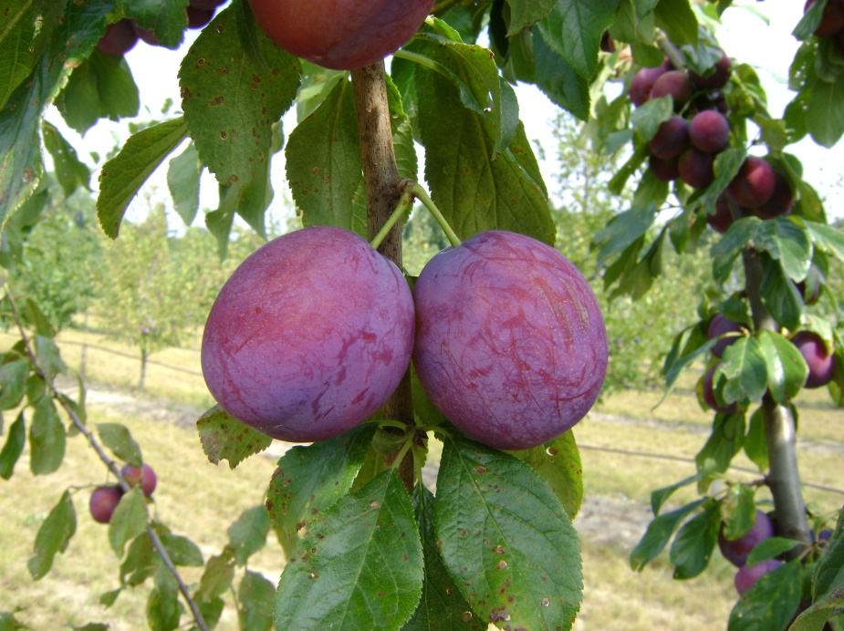

President

Stanley
Amerikai nemesítésű, Sharka toleráns, különféle ökológiai adottságokhoz jól alkalmazkodó fajta. Augusztus végén, szeptember elején érik, gyümölcse közép- nagy, nagyméretű. Íze nem kiemelkedő, de éretten elfogadható. Héja sötétkék, erősen hamvas. Öntermékeny! Mind üzemi, mind házi kerti termesztésre ajánlható fajta!

August Delight^{x} Nemesítő: AGRI 2000, licence adó: AGRI 2000 (I) ÚJDONSÁG!
Érési ideje miatt is érdekes fajta (Stanley-10 nap). Fája közép- erős növekedésű. Gyümölcse nagy méretű (70-80 g), kissé ellipszis alakú, világos kék, lilás héjszínnel, sárga, nagyon kemény hússal, kiváló ízzel. Megbízhatóan terem. Hidegtűrése kiemelkedő. Öntermékeny és univerzális porzója más európai szilváknak, mivel nagyon hosszú virágzási idővel rendelkezik. Érési ideje, gyümölcs mérete és kiváló íze miatt érdemes kipróbálni ezt a fajtát! Pulpjának konzisztenciája rendszerint magas.

Blue Moon^{x} Nemesítő: AGRI 2000, licence adó: AGRI 2000 (I) ÚJDONSÁG!
Érési ideje miatt is érdekes fajta (Stanley-15 nap). Fája közép- erős növekedésű. Gyümölcse nagy méretű (70-80 g), kissé megnyúlt tojásdad alakú, világos kékes- lila héjszínnel, az érés kezdetén sárga, nagyon kemény húsa narancssárgává válil, kiváló ízzel. Átlagosan és megbízhatóan terem. nem öntermékeny, ajánlott porzói: August Delight^{x}, President, Empress. Érési ideje, gyümölcs mérete és kiváló íze miatt érdemes kipróbálni ezt a fajtát! Pulpjának konzisztenciája általában magas.

Szilva alany:

Myrobalan 29C®
Hajtásdugványozással és in vitro szaporított alany, mely erős növekedésű. Jól alkalmazkodik a különféle talajokhoz, nem igényes. Minden fajtával igen jó a kompatibilitása, közepesen sarjadzik. Őszibarack alanyként is használják Olaszországban.

